Resolución del Pleno del Instituto de Transparencia, Acceso a la Información Pública y Protección de Datos Personales del Estado de México y Municipios, con domicilio en Metepec, Estado de México, de fecha treinta de septiembre de dos mil veinte.
VISTO el expediente formado con motivo del recurso de revisión 02892/INFOEM/IP/RR/2020, promovido por un particular de manera anónima a quien en lo sucesivo se le denominará EL RECURRENTE, en contra de la respuesta emitida por la Universidad Autónoma del Estado de México, en lo sucesivo EL SUJETO OBLIGADO, se procede a dictar la presente resolución con base en lo siguiente:
RESULTANDO
I. En fecha veinte de febrero de dos mil veinte, EL RECURRENTE presentó a través del Sistema de Acceso a la Información Mexiquense, en lo subsecuente EL SAIMEX ante EL SUJETO OBLIGADO, la solicitud de acceso a la información pública, a la que se le asignó el número de expediente 00168/UAEM/IP/2020, mediante la cual requirió:
“Solicito la cantidad de dinero destinada para el area de fútbol americano.” (Sic)
MODALIDAD DE ENTREGA: Vía SAIMEX.
II. En cumplimiento al artículo 162 de la Ley de Transparencia y Acceso a la Información Pública del Estado de México y Municipios, el veintiuno de febrero de dos mil veinte, el Titular de la Unidad de Transparencia del SUJETO OBLIGADO, turnó la solicitud de información a las Servidoras Públicas Habilitadas que estimó competentes a fin de colmar la solicitud de acceso a la información; tal y como, se aprecia en la imagen siguiente:
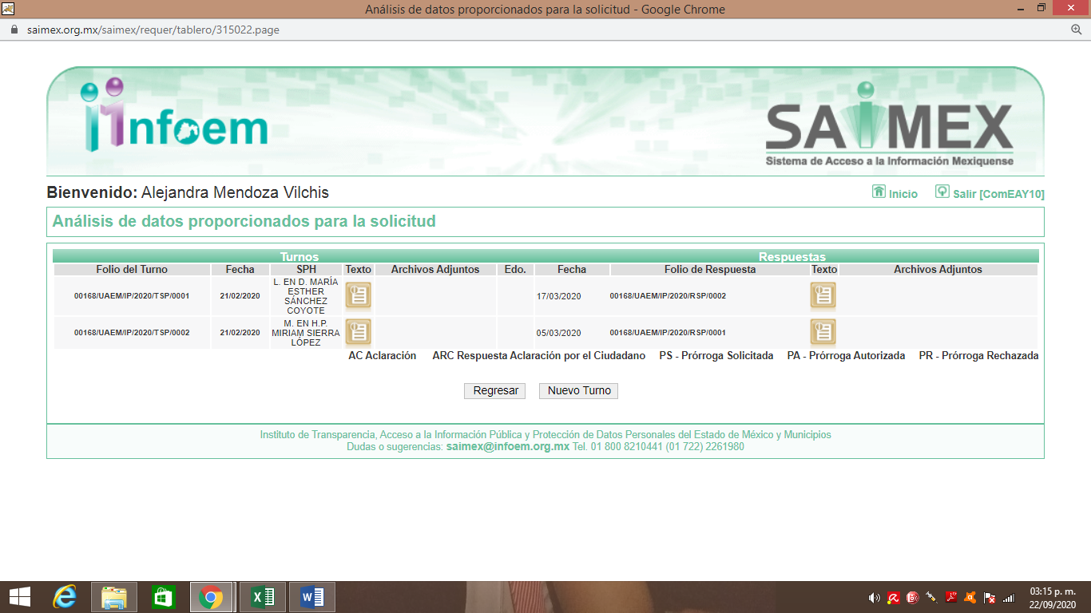
III. De las constancias que obran en EL SAIMEX, se advierte que el diecisiete de marzo de dos mil veinte, el Responsable de la Unidad de Transparencia del SUJETO OBLIGADO dio respuesta a la solicitud de información tal y como se transcribe a continuación:
“En respuesta a la solicitud de acceso a la información pública con número de folio 00168/UAEM/IP/2020, con fundamento en lo dispuesto en los artículos 150, 163, y 164 de la Ley de Transparencia y Acceso a la Información Pública del Estado de México y Municipios, el numeral TREINTA Y OCHO de los Lineamientos para la Recepción, Trámite y Resolución de las Solicitudes de Información Pública, Acceso, Modificación, Sustitución, Rectificación o Supresión Parcial o Total de Datos Personales, así como los Recursos de Revisión que deberán observar los Sujetos Obligados por la Ley de Transparencia y Acceso a la Información Pública del Estado de México y Municipios, hacemos de su conocimiento que el presupuesto autorizado para el 2019 a la Dirección de Futbol Americano es de $2,430,424.24 Finalmente se hace de su conocimiento que de conformidad con los artículos 176, 177, 178 y demás relativos y aplicables de la Ley de Transparencia, Acceso a la Información Pública del Estado de México y Municipios, el solicitante tiene derecho de presentar recurso de revisión, dentro de los quince días hábiles siguientes a la fecha de notificación de la respuesta. Esperamos que los datos proporcionados le sean de utilidad y le agradeceríamos que diera respuesta a la cédula de evaluación que se anexa, y la envíe al correo electrónico siguiente: transparencia@uaemex.mx.” (Sic)
Adjuntando únicamente la Cédula de evaluación del servicio, documento que al ser del conocimiento de las partes se omite su inserción en el presente apartado a fin de evitar repeticiones innecesarias.
IV. Inconforme con la respuesta, el diecinueve de agosto de dos mil veinte, EL RECURRENTE interpuso el recurso de revisión objeto del presente estudio, al que se le asignó el número al rubro citado, en el que señaló como acto impugnado lo siguiente:
“Mi solicitud de información no ha sido contestada de una forma correcta.” (Sic)
Asimismo, EL RECURRENTE indicó como razones o motivos de inconformidad:
“Mi solicitud de información referente al equipo de futbol Americano de la Universidad Autonoma del Estado de México me refiero a un desglose de los gastos del equipo de futbol americano con el el dinero destinado en el año 2019 Gracias.” (Sic)
V. En fecha diecinueve de agosto de dos mil veinte, el recurso de revisión que se trata se envió electrónicamente al Instituto de Transparencia, Acceso a la Información Pública y Protección de Datos Personales del Estado de México y Municipios y con fundamento en el artículo 185, fracción I de la Ley de Transparencia y Acceso a la Información Pública del Estado de México y Municipios, el cual se turnó a través del SAIMEX a la Comisionada Ponente a efecto de que decretara su admisión o desechamiento.
VI. El veinticinco de agosto de dos mil veinte, atento a lo dispuesto en el artículo 185, fracciones I, II y IV, de la Ley de Transparencia y Acceso a la Información Pública del Estado de México y Municipios, se acordó la admisión a trámite del referido recurso de revisión; así como, la integración del expediente respectivo, mismo que se puso a disposición de las partes, para que en el plazo máximo de siete días hábiles, EL RECURRENTE realizara manifestaciones, alegatos y ofreciera las pruebas que a su derecho conviniera y, en el caso del SUJETO OBLIGADO, para que exhibiera el Informe Justificado correspondiente.
VII. Conforme a las constancias del SAIMEX se desprende que atento a lo dispuesto en el artículo 185 de la Ley de Transparencia y Acceso a la Información Pública del Estado de México y Municipios, dentro del término legalmente concedido al SUJETO OBLIGADO en fecha dos de septiembre del presente año, rindió el Informe Justificado correspondiente adjuntando los archivos electrónicos que a continuación se insertan:
- Informe_2892.PDF
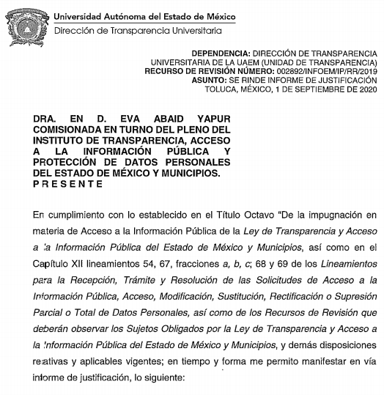
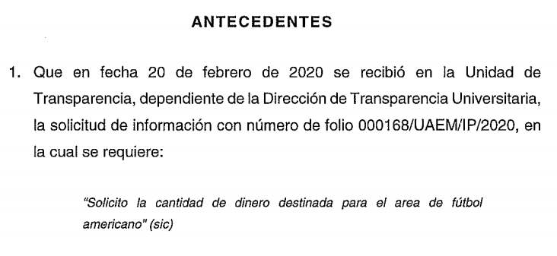
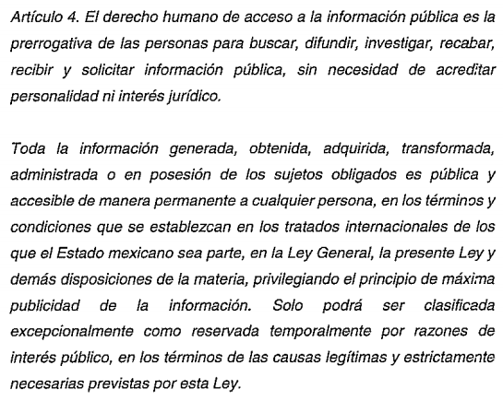
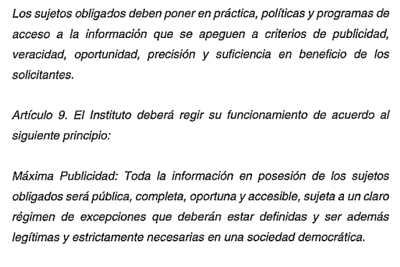
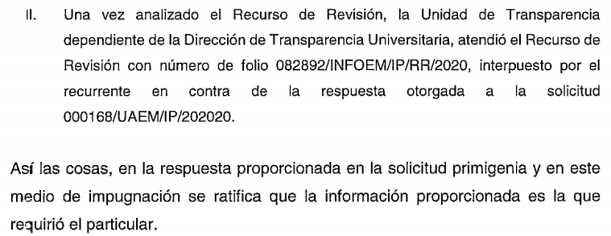
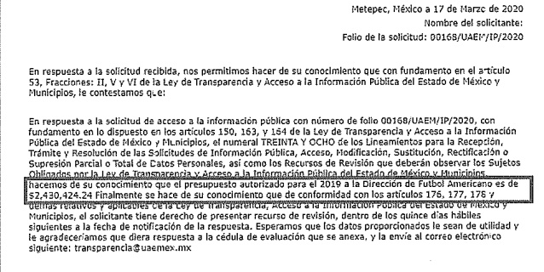
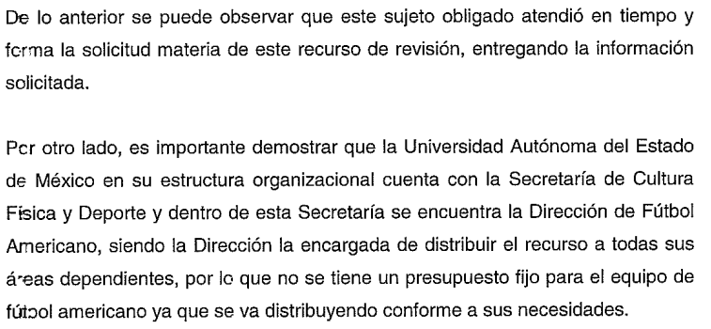

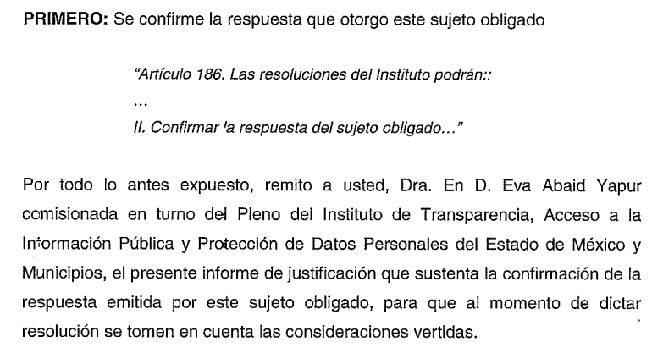
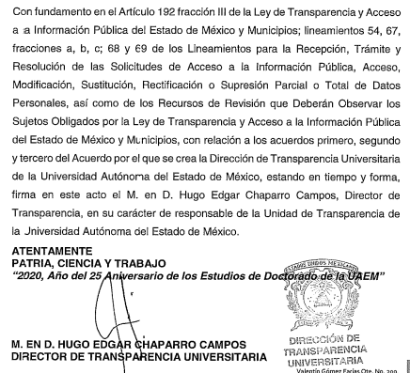
- Reporte FA 2019.pdf:
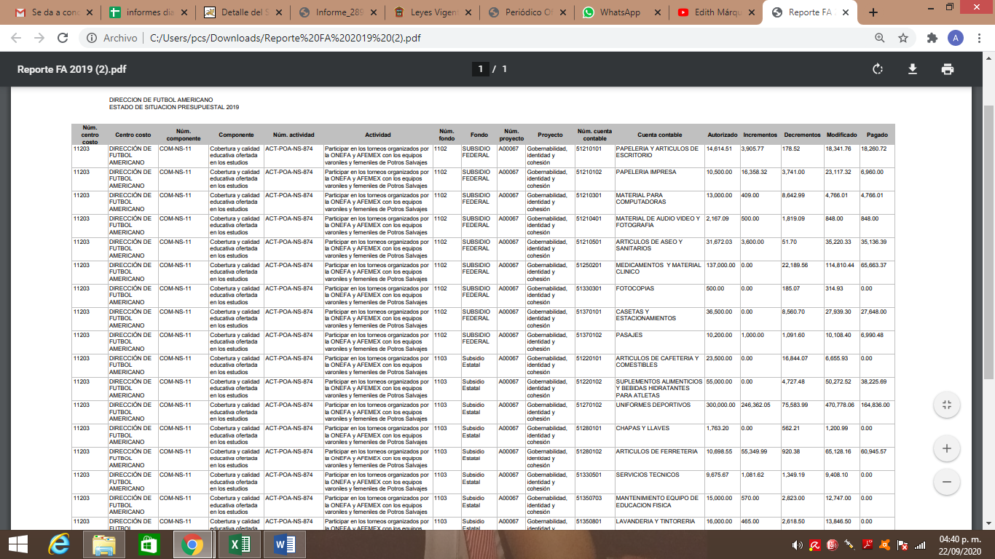
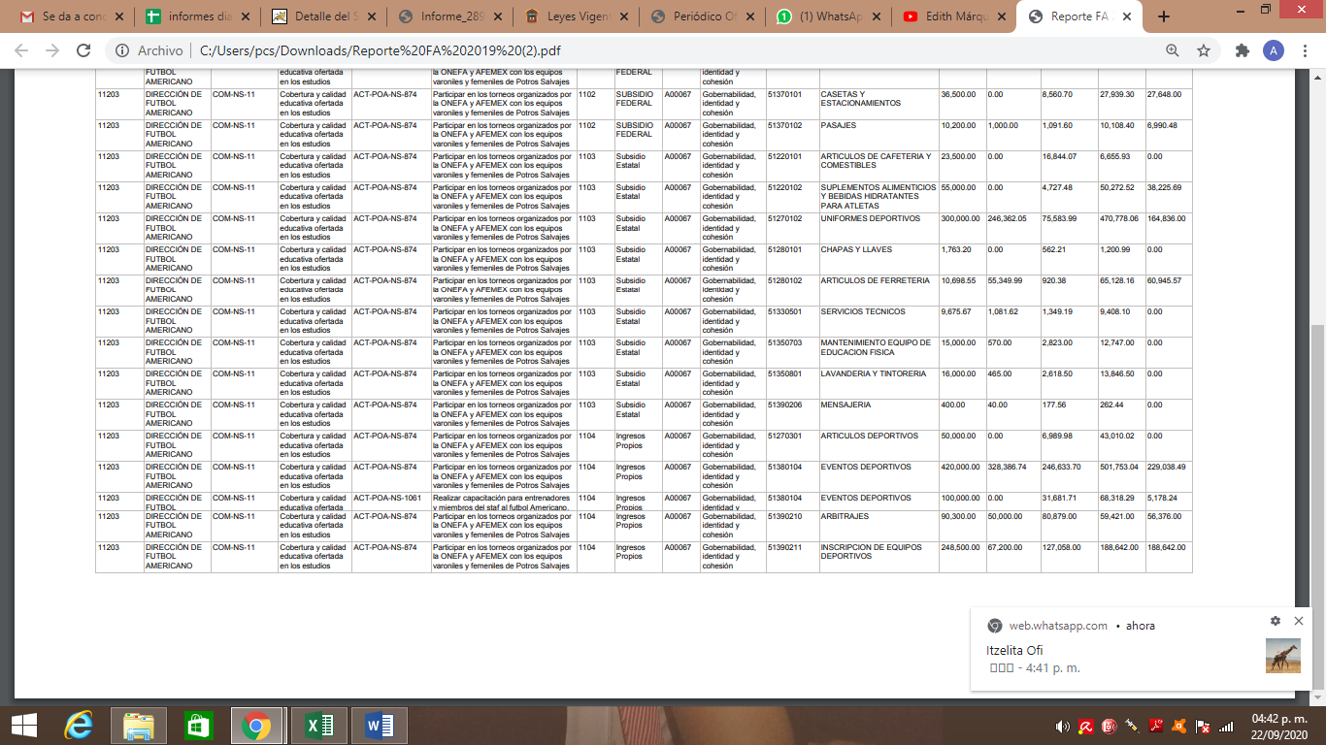
Por su parte el hoy RECURRENTE, no realizó manifestaciones, ni presentó pruebas o alegatos, que a su derecho convinieran, tal y como se aprecia en la siguiente imagen:
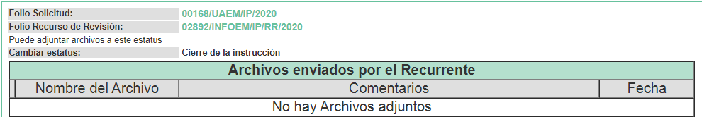
VIII. Una vez analizado el estado procesal que guardaba el expediente, en fecha diez de septiembre de dos mil veinte, la Comisionada Ponente acordó el cierre de instrucción; así como, la remisión del mismo a efecto de ser resuelto, de conformidad con lo establecido en el artículo 185, fracciones VI y VIII de la Ley de Transparencia y Acceso a la Información Pública del Estado de México y Municipios; y,
CONSIDERANDO
PRIMERO. Competencia. Este Instituto de Transparencia, Acceso a la Información Pública y Protección de Datos Personales del Estado de México y Municipios, es competente para conocer y resolver los presentes recursos, conforme a lo dispuesto en los artículos 6, Letra A de la Constitución Política de los Estados Unidos Mexicanos; 5, párrafos vigésimo segundo, vigésimo tercero y vigésimo cuarto, fracciones IV y V de la Constitución Política del Estado Libre y Soberano de México; 1, 2, fracción II, 13, 29, 36, fracciones I y II, 176, 178, 179, 181, párrafo tercero y 185 de la Ley de Transparencia y Acceso a la Información Pública del Estado de México y Municipios; y 9, fracciones I y XXIV y 11 del Reglamento Interior del Instituto de Transparencia, Acceso a la Información Pública y Protección de Datos Personales del Estado de México y Municipios.
SEGUNDO. Interés. El recurso de revisión fue interpuesto por parte legítima, en atención a que se presentó por EL RECURRENTE, quien es la misma persona que formuló la solicitud de información pública.
TERCERO. Oportunidad. El recurso de revisión fue interpuesto dentro del plazo de quince días hábiles contados a partir del día siguiente al en que EL RECURRENTE tuvo conocimiento de la respuesta impugnada, tal y como lo prevé el artículo 178 de la Ley de Transparencia y Acceso a la Información Pública del Estado de México y Municipios, que establece:

“Artículo 178. El solicitante podrá interponer, por sí mismo o a través de su representante, de manera directa o por medios electrónicos, recurso de revisión ante el Instituto o ante la Unidad de Transparencia que haya conocido de la solicitud dentro de los quince días hábiles, siguientes a la fecha de la notificación de la respuesta.
A falta de respuesta del sujeto obligado, dentro de los plazos establecidos en esta Ley, a una solicitud de acceso a la información pública, el recurso podrá ser interpuesto en cualquier momento, acompañado con el documento que pruebe la fecha en que presentó la solicitud.
En el caso de que se interponga ante la Unidad de Transparencia, ésta deberá remitir el recurso de revisión al Instituto a más tardar al día siguiente de haberlo recibido.”
En efecto, atendiendo a que EL SUJETO OBLIGADO notificó la respuesta a la solicitud de información pública el diecisiete de marzo de dos mil veinte; en consecuencia, el plazo de quince días hábiles que el artículo 178 de la ley de la materia otorga al RECURRENTE para presentar el recurso de revisión, transcurrió del dieciocho de marzo al diecisiete de agosto de dos mil veinte, sin contemplar en el cómputo los días veintiuno, veintidós, veintiocho y veintinueve de marzo, uno dos, ocho, nueve, quince y dieciséis de agosto de dos mil veinte, por corresponder a sábados y domingos, considerados como días inhábiles, en términos del artículo 3, fracción X de la Ley de Transparencia y Acceso a la Información Pública del Estado de México y Municipios; así como, de conformidad con el Calendario Oficial en Materia de Transparencia, Acceso a la Información Pública y Protección de Datos Personales del Estado de México y Municipios, para el año dos mil diecinueve y enero dos mil veinte, publicado en el Periódico Oficial “Gaceta del Gobierno”, el diecinueve de diciembre de dos mil diecinueve, asimismo, el día nueve de marzo de dos mil veinte, conforme al acuerdo INFOEM/ORD/08/V/2020, aprobado en la Octava Sesión Ordinaria de fecha cinco de marzo de dos mil veinte, por medio del cual el Pleno de este Instituto estableció que no correrían términos para el trámite y desahogo de los procedimientos en materia de acceso a la información y protección de datos personales; y, del veintitrés de marzo al diecisiete de julio de dos mil veinte; por suspensión de plazos, ante la situación de la epidemia de la enfermedad generada por el virus SARS-CoV-2 (COVID-19), que originó la emergencia sanitaria por causa de fuerza mayor y medidas de seguridad.
En ese tenor, si el recurso de revisión que nos ocupa, se interpuso el diecinueve de agosto de dos mil veinte, éste se encuentra dentro de los márgenes temporales previstos en el citado precepto legal y, por tanto, se considera oportuno.
CUARTO. Procedibilidad. Se considera importante abordar el análisis de los requisitos de procedibilidad del Recurso de Revisión; así, tenemos que el artículo 180 de la Ley de Transparencia y Acceso a la Información Pública del Estado de México y Municipios, establece lo siguiente:
“Artículo 180. El recurso de revisión contendrá:
I. El sujeto obligado ante la cual se presentó la solicitud;
II. El nombre del solicitante que recurre o de su representante y, en su caso, del tercero interesado, así como la dirección o medio que señale para recibir notificaciones;
III. El número de folio de respuesta de la solicitud de acceso;
IV. La fecha en que fue notificada la respuesta al solicitante o tuvo conocimiento del acto reclamado, o de presentación de la solicitud, en caso de falta de respuesta;
V. El acto que se recurre;
VI. Las razones o motivos de inconformidad;
VII. La copia de la respuesta que se impugna y, en su caso, de la notificación correspondiente, en el caso de respuesta de la solicitud; y
VIII. Firma del recurrente, en su caso, cuando se presente por escrito, requisito sin el cual se dará trámite al recurso.
Adicionalmente, se podrán anexar las pruebas y demás elementos que considere procedentes someter a juicio del Instituto.
En ningún caso será necesario que el particular ratifique el recurso de revisión interpuesto.
En caso de que el recurso se interponga de manera electrónica no será indispensable que contengan los requisitos establecidos en las fracciones II, IV, VII y VIII.”
En principio, de una interpretación del artículo transcrito se observan los requisitos que deberán contener los recursos de revisión; sobre el particular, de la revisión del expediente electrónico del SAIMEX se desprende que la parte solicitante y ahora RECURRENTE, en ejercicio de su derecho de acceso a la información pública, no proporcionó su nombre completo para que sea identificada, ni se tiene la certeza sobre su identidad, lo que en estricto sentido provoca que no se colmen los requisitos establecidos en el citado artículo 180 de la Ley de Transparencia.
Empero, debe destacarse que el artículo 15 de Ley de Transparencia y Acceso a la Información Pública del Estado de México y Municipios prevé que toda persona tendrá acceso a la información sin necesidad de acreditar interés alguno o justificar su utilización, de lo que se infiere que para el ejercicio del derecho de acceso a la información pública, el nombre no es un requisito sine qua non que los particulares y, en su caso, los recurrentes deban señalar, por el contrario la Ley de Transparencia prevé en su artículo 155, párrafo segundo la posibilidad de que las solicitudes de información sean anónimas, con nombre incompleto o seudónimo.
Correlativo a ello, cabe mencionar que los artículos 6, Apartado A, de la Constitución Política de los Estados Unidos Mexicanos y 5 párrafos vigésimo segundo, vigésimo tercero y vigésimo cuarto de la Constitución Política del Estado Libre y Soberano de México, garantizan el ejercicio del derecho de acceso a la información pública, toda vez que disponen que toda persona sin necesidad de acreditar interés alguno o justificar su utilización, tendrá acceso gratuito a la información pública; preceptos cuyo texto y sentido literal es el siguiente:
Constitución Política de los Estados Unidos Mexicanos
“Artículo 6o. La manifestación de las ideas no será objeto de ninguna inquisición judicial o administrativa, sino en el caso de que ataque a la moral, la vida privada o los derechos de terceros, provoque algún delito, o perturbe el orden público; el derecho de réplica será ejercido en los términos dispuestos por la ley. El derecho a la información será garantizado por el Estado.
Toda persona tiene derecho al libre acceso a información plural y oportuna, así como a buscar, recibir y difundir información e ideas de toda índole por cualquier medio de expresión.
Para efectos de lo dispuesto en el presente artículo se observará lo siguiente:
A. Para el ejercicio del derecho de acceso a la información, la Federación, los Estados y el Distrito Federal, en el ámbito de sus respectivas competencias, se regirán por los siguientes principios y bases:
I. Toda la información en posesión de cualquier autoridad, entidad, órgano y organismo de los Poderes Ejecutivo, Legislativo y Judicial, órganos autónomos, partidos políticos, fideicomisos y fondos públicos, así como de cualquier persona física, moral o sindicato que reciba y ejerza recursos públicos o realice actos de autoridad en el ámbito federal, estatal y municipal, es pública y sólo podrá ser reservada temporalmente por razones de interés público y seguridad nacional, en los términos que fijen las leyes. En la interpretación de este derecho deberá prevalecer el principio de máxima publicidad. Los sujetos obligados deberán documentar todo acto que derive del ejercicio de sus facultades, competencias o funciones, la ley determinará los supuestos específicos bajo los cuales procederá la declaración de inexistencia de la información.
II. La información que se refiere a la vida privada y los datos personales será protegida en los términos y con las excepciones que fijen las leyes.
III. Toda persona, sin necesidad de acreditar interés alguno o justificar su utilización, tendrá acceso gratuito a la información pública, a sus datos personales o a la rectificación de éstos.
IV. Se establecerán mecanismos de acceso a la información y procedimientos de revisión expeditos que se sustanciarán ante los organismos autónomos especializados e imparciales que establece esta Constitución.
V. Los sujetos obligados deberán preservar sus documentos en archivos administrativos actualizados y publicarán, a través de los medios electrónicos disponibles, la información completa y actualizada sobre el ejercicio de los recursos públicos y los indicadores que permitan rendir cuenta del cumplimiento de sus objetivos y de los resultados obtenidos.
VI. Las leyes determinarán la manera en que los sujetos obligados deberán hacer pública la información relativa a los recursos públicos que entreguen a personas físicas o morales.
VII. La inobservancia a las disposiciones en materia de acceso a la información pública será sancionada en los términos que dispongan las leyes.
VIII. La Federación contará con un organismo autónomo, especializado, imparcial, colegiado, con personalidad jurídica y patrimonio propio, con plena autonomía técnica, de gestión, capacidad para decidir sobre el ejercicio de su presupuesto y determinar su organización interna, responsable de garantizar el cumplimiento del derecho de acceso a la información pública y a la protección de datos personales en posesión de los sujetos obligados en los términos que establezca la ley.
…
La ley establecerá aquella información que se considere reservada o confidencial.”
Constitución Política del Estado Libre y Soberano de México
“Artículo 5. …
El derecho a la información será garantizado por el Estado. La ley establecerá las previsiones que permitan asegurar la protección, el respeto y la difusión de este derecho.
Para garantizar el ejercicio del derecho de transparencia, acceso a la información pública y protección de datos personales, los poderes públicos y los organismos autónomos, transparentarán sus acciones, en términos de las disposiciones aplicables, la información será oportuna, clara, veraz y de fácil acceso.
Este derecho se regirá por los principios y bases siguientes:
I. Toda la información en posesión de cualquier autoridad, entidad, órgano y organismos de los Poderes Ejecutivo, Legislativo y Judicial, órganos autónomos, partidos políticos, fideicomisos y fondos públicos estatales y municipales, así como del gobierno y de la administración pública municipal y sus organismos descentralizados, asimismo de cualquier persona física, jurídica colectiva o sindicato que reciba y ejerza recursos públicos o realice actos de autoridad en el ámbito estatal y municipal, es pública y sólo podrá ser reservada temporalmente por razones previstas en la Constitución Política de los Estados Unidos Mexicanos de interés público y seguridad, en los términos que fijen las leyes. En la interpretación de este derecho deberá prevalecer el principio de máxima publicidad. Los sujetos obligados deberán documentar todo acto que derive del ejercicio de sus facultades, competencias o funciones, la ley determinará los supuestos específicos bajo los cuales procederá la declaración de inexistencia de la información.
II. La información referente a la intimidad de la vida privada y la imagen de las personas será protegida a través de un marco jurídico rígido de tratamiento y manejo de datos personales, con las excepciones que establezca la ley reglamentaria.
III. Toda persona, sin necesidad de acreditar interés alguno o justificar su utilización, tendrá acceso gratuito a la información pública, a sus datos personales o a la rectificación de éstos.
IV. Se establecerán mecanismos de acceso a la información y procedimientos de revisión expeditos que se sustanciarán ante el organismo autónomo especializado e imparcial que establece esta Constitución.
V. Los procedimientos de acceso a la información pública, de acceso, corrección y supresión de datos personales, así como los recursos de revisión derivados de los mismos, podrán tramitarse por medios electrónicos, a través de un sistema automatizado que para tal efecto establezca la ley reglamentaria y el organismo autónomo garante en el ámbito de su competencia. Las resoluciones que correspondan a estos procedimientos se sistematizarán para favorecer su consulta.
VI. Los sujetos obligados deberán preservar sus documentos en archivos administrativos actualizados y publicarán, a través de los medios electrónicos disponibles, la información completa y actualizada sobre el ejercicio de los recursos públicos y los indicadores que permitan rendir cuenta del cumplimiento de sus objetivos y los resultados obtenidos.
VII. La ley reglamentaria, determinará la manera en que los sujetos obligados deberán hacer pública la información relativa a los recursos públicos que entreguen a personas físicas o jurídicas colectivas.”
(Énfasis añadido)
Por otra parte, del contenido del artículo 1 de la Constitución Política de los Estados Unidos Mexicanos, se destaca lo siguiente:
“Artículo 1o. En los Estados Unidos Mexicanos todas las personas gozarán de los derechos humanos reconocidos en esta Constitución y en los tratados internacionales de los que el Estado Mexicano sea parte, así como de las garantías para su protección, cuyo ejercicio no podrá restringirse ni suspenderse, salvo en los casos y bajo las condiciones que esta Constitución establece.
Las normas relativas a los derechos humanos se interpretarán de conformidad con esta Constitución y con los tratados internacionales de la materia favoreciendo en todo tiempo a las personas la protección más amplia.
Todas las autoridades, en el ámbito de sus competencias, tienen la obligación de promover, respetar, proteger y garantizar los derechos humanos de conformidad con los principios de universalidad, interdependencia, indivisibilidad y progresividad. En consecuencia, el Estado deberá prevenir, investigar, sancionar y reparar las violaciones a los derechos humanos, en los términos que establezca la ley.”
(Énfasis añadido)
En esa virtud, de una interpretación sistemática, armónica y progresiva del derecho humano de acceso a la información pública se reitera que toda persona, sin necesidad de acreditar interés alguno o justificar su utilización, deberá tener acceso a la información pública, es decir, dicho derecho fundamental exime a quien lo ejerce, de acreditar su legitimación en la causa o su interés en el asunto, lo que permite la posibilidad de que inclusive, la solicitud de acceso a la información pueda ser anónima o no contener un nombre que identifique al solicitante o que permita tener certeza sobre su identidad.
Robustece lo anterior, el Criterio 6/2014 del entonces Instituto Federal de Acceso a la Información y Protección de Datos (IFAI), ahora INAI, el cual se reproduce para una mayor referencia:
“Acceso a información gubernamental. No debe condicionarse a que el solicitante acredite su personalidad, demuestre interés alguno o justifique su utilización. De conformidad con lo dispuesto en los artículos 6o., apartado A, fracción III de la Constitución Política de los Estados Unidos Mexicanos, y 1º, 2º, 4º y 40 de la Ley Federal de Transparencia y Acceso a la Información Pública Gubernamental, la respuesta a una solicitud de acceso a información y entrega de la misma, no debe estar condicionada a que el particular acredite su personalidad, demuestre interés alguno o justifique su utilización, en virtud de que los sujetos obligados no deben requerir al solicitante mayores requisitos que los establecidos en la Ley. En este sentido, las dependencias y entidades, sólo deberán asegurarse de que, en su caso, se haya cubierto el pago de reproducción y envío de la información, mediante la exhibición del recibo correspondiente.”
En ese orden de ideas, se estima que el requerimiento relativo al nombre como presupuesto de procedibilidad podría limitar el ejercicio del derecho de acceso a la información pública, debido a que el hecho de solicitar la identificación del RECURRENTE, a través de dicho dato personal, en ciertos extremos se equipara a una exigencia acerca de su interés o justificación de su utilización, lo que materialmente haría nugatorio un derecho fundamental.
Aunado a ello, para el estudio de la materia sobre la que se resuelve el recurso de revisión, resulta intrascendente el nombre de la persona que lo hubiere promovido, en virtud de que tanto la Constitución Federal, como la Constitución Política del Estado Libre y Soberano de México, reconocen la prerrogativa de los individuos para no acreditar dicho interés o justificar su utilización, por lo que este Órgano Garante en la materia, se encuentra impedido para realizar dicho análisis, en la inteligencia de que al limitar un derecho humano, como lo es el derecho de acceso a la información pública, por una cuestión procedimental.
En consecuencia, dado lo expuesto y fundado con anterioridad, se estima que el requisito relativo al nombre del RECURRENTE no constituye un presupuesto indispensable de procedibilidad del recurso de revisión, en términos de los artículos 25 de la Convención Americana de Derechos Humanos, 1, párrafos segundo y tercero, 6, apartado A, fracciones III y IV de la Constitución Política de los Estados Unidos Mexicanos y 5, párrafo vigésimo segundo de la Constitución Política del Estado Libre y Soberano de México debido a que el acceso a la información pública es un derecho humano que no requiere legitimación en la causa, sino que únicamente basta con que se encuentre legitimado en el procedimiento de recurso de revisión, circunstancia que se acredita en las constancias electrónicas del expediente, de las que se desprende que EL RECURRENTE, es la misma persona que realizó la solicitud de acceso a la información pública que ahora se impugna.
Aunado a lo anterior, el propio artículo 180 en su último párrafo establece que cuando el recurso se interponga de manera electrónica no será indispensable que contengan determinados requisitos, entre ellos, el nombre del RECURRENTE; por lo que, en el presente caso, al haber sido presentado el recurso de revisión vía SAIMEX, dicho requisito resulta innecesario.
QUINTO. Análisis de causal de sobreseimiento. Este Órgano Colegiado advierte que en el caso se actualiza la causal de sobreseimiento prevista en la fracción III del artículo 192 de la Ley de Transparencia y Acceso a la Información Pública del Estado de México y Municipios, que a la letra dice:
“Artículo 192. El recurso será sobreseído, en todo o en parte, cuando una vez admitido, se actualicen alguno de los siguientes supuestos:
(…)
III. El sujeto obligado responsable del acto lo modifique o revoque de tal manera que el recurso de revisión quede sin materia;
(Énfasis añadido)”
Luego, conforme a la transcripción que antecede, resulta conveniente desglosar los elementos de la disposición enunciada, de manera tal que el sobreseimiento del recurso de revisión se determina cuando EL SUJETO OBLIGADO modifique o revoque el acto impugnado, quedando éste sin efecto o materia.
1.- El sujeto obligado responsable,
2.- Acto,
3.- Que se modifique o revoque, y
4.- De tal manera que el medio de impugnación quede sin efecto o materia.
El primer elemento normativo, se actualiza ya que EL SUJETO OBLIGADO responsable, es la Universidad Autónoma del Estado de México.
El segundo elemento normativo, es la existencia de un acto, en el caso en concreto que nos ocupa se actualiza con la existencia de la respuesta del SUJETO OBLIGADO.
Cabe destacar que, de la respuesta otorgada por EL SUJETO OBLIGADO, se desprende el precepto normativo en estudio, el cual se considera como “acto”, esto es así, pues las respuestas emitidas por los Sujetos Obligados son consideradas, (en el contexto que la propia Ley establece), como “actos”, sin los cuales no existiría certeza de la de información pública, porque precisamente la evidencia notoria y específica del actuar del SUJETO OBLIGADO se observa a través de sus actos que necesariamente ejecuta y ejerce al realizar sus atribuciones legalmente conferidas, ello con relación al artículo 143 de la Constitución Política del Estado Libre y Soberano de México, pues las autoridades sólo están facultadas para realizar lo que expresamente les faculta la Ley; así como, otros ordenamientos jurídicos.
La naturaleza jurídica de los actos que emiten los Sujetos Obligados, está delimitada por la misma Ley de la materia, ya que, el hecho de emitir actos no previstos en el marco normativo que en transparencia rige su actuar, serían ilegales de estricto derecho; por lo que, los “actos”, a que se refiere esta fracción están contenidos en el siguiente artículo:
“Artículo 53. Las Unidades de Transparencia tendrán las siguientes funciones:
I. Recabar, difundir y actualizar la información relativa a las obligaciones de transparencia comunes y específicas a la que se refiere la Ley General, esta Ley, la que determine el Instituto y las demás disposiciones de la materia, así como propiciar que las áreas la actualicen periódicamente conforme a la normatividad aplicable;
II. Recibir, tramitar y dar respuesta a las solicitudes de acceso a la información;
III. Auxiliar a los particulares en la elaboración de solicitudes de acceso a la información y, en su caso, orientarlos sobre los sujetos obligados competentes conforme a la normatividad aplicable;
IV. Realizar, con efectividad, los trámites internos necesarios para la atención de las solicitudes de acceso a la información;
V. Entregar, en su caso, a los particulares la información solicitada;
VI. Efectuar las notificaciones a los solicitantes;
VII. Proponer al Comité de Transparencia, los procedimientos internos que aseguren la mayor eficiencia en la gestión de las solicitudes de acceso a la información, conforme a la normatividad aplicable;
VIII. Proponer a quien preside el Comité de Transparencia, personal habilitado que sea necesario para recibir y dar trámite a las solicitudes de acceso a la información;
IX. Llevar un registro de las solicitudes de acceso a la información, sus respuestas, resultados, costos de reproducción y envío, resolución a los recursos de revisión que se hayan emitido en contra de sus respuestas y del cumplimiento de las mismas;
X. Presentar ante el Comité, el proyecto de clasificación de información;
XI. Promover e implementar políticas de transparencia proactiva procurando su accesibilidad;
XII. Fomentar la transparencia y accesibilidad al interior del sujeto obligado;
XIII. Hacer del conocimiento de la instancia competente la probable responsabilidad por el incumplimiento de las obligaciones previstas en la presente Ley; y
XIV. Las demás que resulten necesarias para facilitar el acceso a la información y aquellas que se desprenden de la presente Ley y demás disposiciones jurídicas aplicables.”
Es decir, la impugnación del RECURRENTE debe ser sobre la emisión de un “Acto” contenido en la misma Ley o la omisión de éste, lo que en el presente caso se actualiza con la respuesta dada por EL SUJETO OBLIGADO.
Ahora bien, por cuanto hace al tercer elemento normativo, es en esencia una condicional, consistente en que la dependencia o entidad responsable del acto o resolución impugnada la modifique o revoque; en cuanto hace a la modificación, ocurre cuando quien emitió su respuesta (acto o resolución), con posterioridad cambia la información proporcionada en un principio, cuyos resultados no dejan sin efectos la respuesta dada, sino que tiene por objeto añadir, suprimir, o sustituir datos, lo cual puede ser de forma parcial.
Por cuanto hace a la revocación, a diferencia de la modificación, ocurre cuando la dependencia o entidad responsable (SUJETO OBLIGADO), del acto o resolución impugnada, suprime, elimina o cancela la totalidad de su respuesta y emite otra en su lugar dejando sin efecto lo que en un principio respondió.
En ese tenor, un acto impugnado queda sin efectos, cuando aun existiendo jurídicamente (esto es, que no se ha modificado, ni revocado) ya no genera ninguna consecuencia legal.
En tanto que, un acto impugnado queda sin materia, cuando ha sido satisfecha la pretensión de lo pedido o exigido por la parte RECURRENTE de manera que EL SUJETO OBLIGADO entrega una respuesta que aunque sea posterior a los términos previstos en la ley, mediante ésta concede la información solicitada.
Bajo esas consideraciones, se afirma que en el recurso de revisión sujeto a estudio se actualiza la hipótesis jurídica citada en el cuarto elemento; toda vez que, quedó probado que, EL SUJETO OBLIGADO mediante un acto posterior a su respuesta, como lo fue con el Informe Justificado, remitió información con lo cual, dejó sin materia el presente recurso.
Atento a ello, es conveniente recordar que el particular mediante el ejercicio derecho de acceso de la información requirió al SUJETO OBLIGADO le informara la cantidad de dinero destinada para el área de futbol americano.
Al respecto, EL SUJETO OBLIGADO, a través de su respuesta informó que el presupuesto autorizado para el 2019 a la Dirección de Futbol Americano es el de $2, 430, 424.24, (Dos millones, cuatrocientos treinta mil, cuatrocientos veinticuatro pesos 24/100 M.N.)
Inconforme con dicha respuesta, el hoy RECURRENTE interpuso el medio de defensa en análisis, en el cual argumentó genéricamente su inconformidad con la respuesta otorgada.
Así, es necesario precisar que EL RECURRENTE en sus razones o motivos de inconformidad no se dolió respecto de la temporalidad en que le fue entregada la información; sino por el contrario realizó un nuevo cuestionamiento pretendiendo que se le entregue un desglose de los gastos del equipo de futbol americano con el dinero destinado en el 2019, requerimiento que no formó parte de la solicitud de acceso a la información; por lo tanto, la solicitud aludida debió considerarse como una petición adicional o plus petitio; es decir, se trata de una nueva solicitud de información, puesto que no había sido previamente requerida, mediante su solicitud de información de origen.
En atención a ello y a pesar que no fue coincidente en su totalidad la solicitud con las razones o motivos de inconformidad y fue a través de las mismas que refirió que de manera particular solicitaba un desglose de los gastos en 2019, lo que pudiese estimarse como inoperantes las razones o motivos de inconformidad; no obstante, fue el propio sujeto obligado a través del informe justificado quien atendió de manera directa las pretensiones manifestadas mediante las razones o motivos de inconformidad.
En ese tenor, EL SUJETO OBLIGADO mediante Informe Justificado refirió haber dado cabal cumplimiento a lo establecido por la Ley de la materia refiriéndole al solicitante la cantidad de dinero destinada para el área de futbol americano; sin embargo, y pese a no estar obligado como ya se dijo en líneas anteriores, amplió su respuesta atendiendo al nuevo requerimiento planteado por el solicitante, entregando un listado con los rubros siguientes:
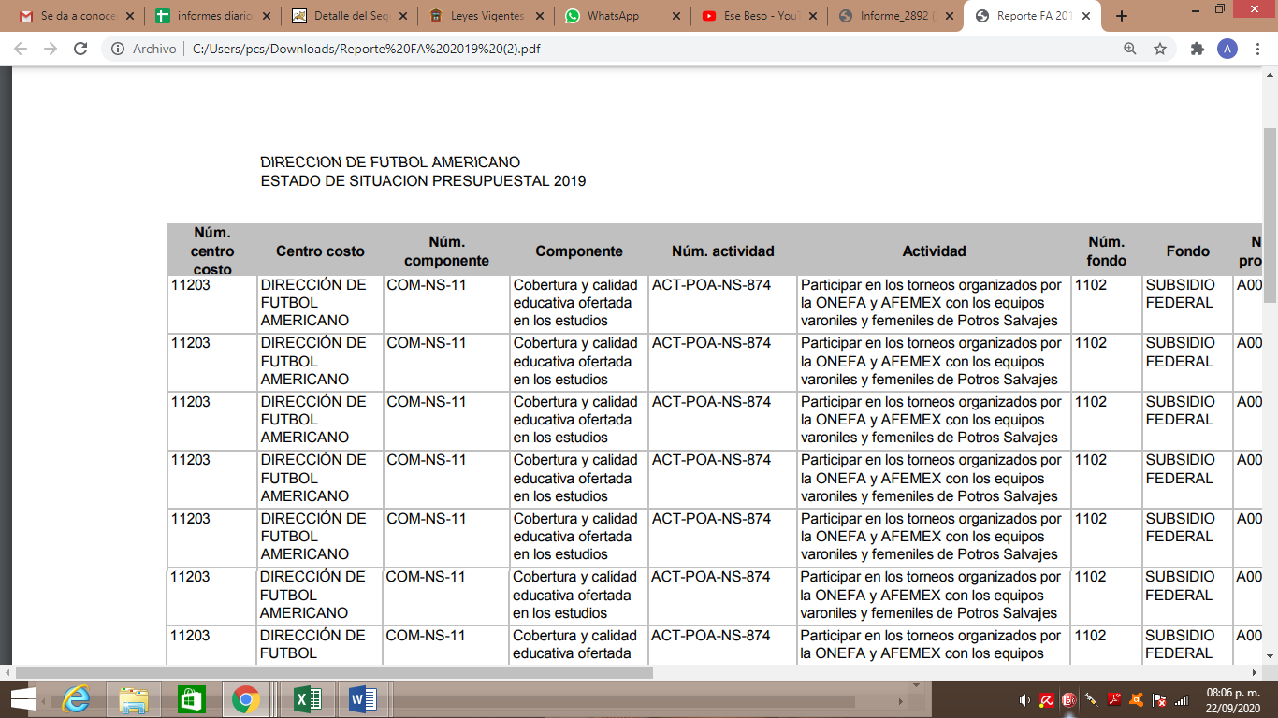
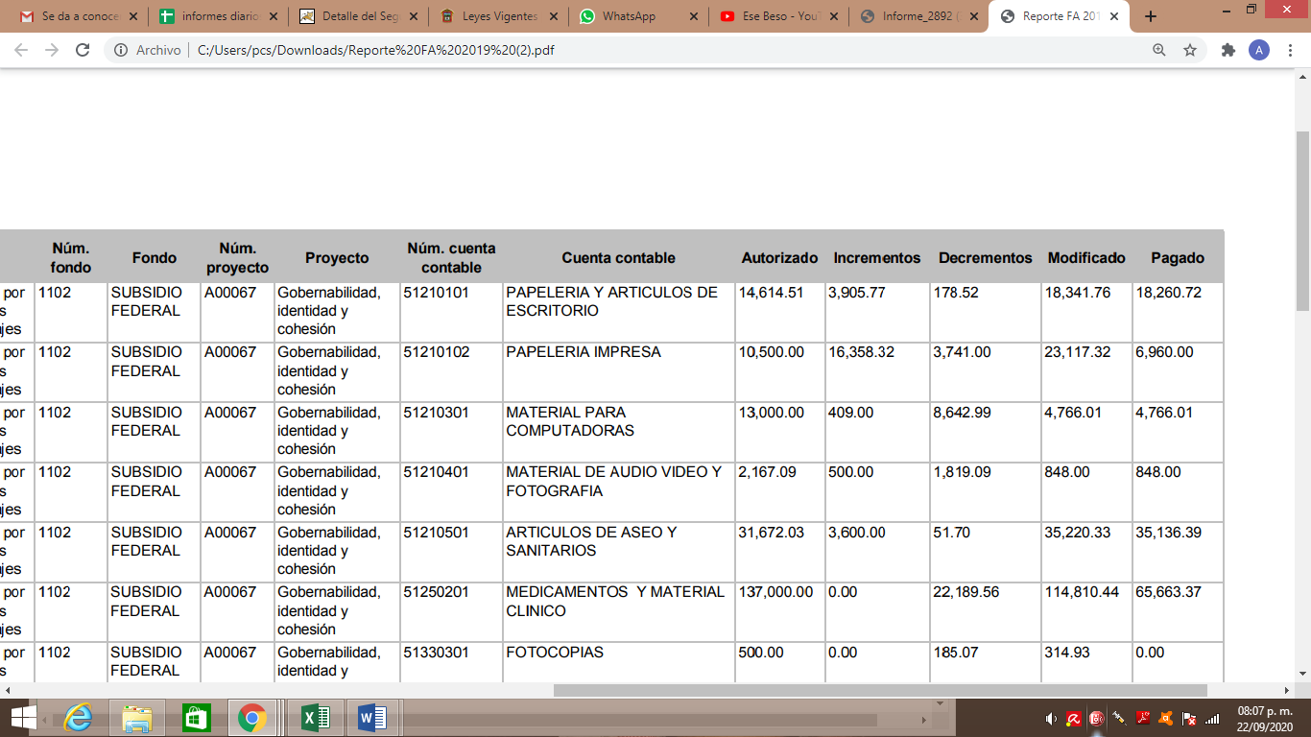
Cabe destacar que EL RECURRENTE fue omiso en realizar manifestaciones respecto del Informe Justificado; así como, en ofrecer los alegatos o medios de prueba que a su derecho convinieran.
Primeramente, este Instituto precisa que, se obvia el análisis de la competencia por parte del SUJETO OBLIGADO, para generar, administrar o poseer la información solicitada, dado que éste ha asumido la misma, en razón de que en su respuesta le informó al RECURRENTE la cantidad de dinero destinada para el área de fútbol americano; mientras que en Informe Justificado atendió el requerimiento que le fuera planteado y consistente en conocer el desglose de los gastos del equipo de fútbol americano con el dinero destinado en el año 2019, requerimiento al que no se encontraba constreñido a atender; toda vez que se trataba de una petición adicional a la solicitud de origen; sin embargo, EL SUJETO OBLIGADO en aras de garantizar el principio de máxima publicidad de la información hizo entrega de lo solicitado.
Por lo que, con las manifestaciones entregadas en Informe Justificado y que en el momento procesal oportuno se hicieran del conocimiento del solicitante, es que resulta evidente que EL SUJETO OBLIGADO al ampliar su respuesta mediante el informe referido, ha dejado sin materia el presente asunto, al haber entregado al solicitante la información requerida; sin embargo, ante la inconformidad y nuevo requerimiento del hoy RECURRENTE se dio a la tarea de entregar tanto la cantidad de dinero solicitada como el desglose requerido; por todo lo expuesto, el cuarto elemento normativo de la figura legal del sobreseimiento, consistente en: “…de tal manera que el medio de impugnación quede sin materia…”, en el presente caso, se actualiza tal circunstancia, ya que el acto impugnado que dio origen al presente recurso quedó sin materia por las razones anteriormente expuestas.
Asimismo, no se omite comentar que al haber existido un pronunciamiento por parte del SUJETO OBLIGADO, a fin de dar respuesta a la solicitud planteada, este Instituto no está facultado para manifestarse sobre la veracidad de la información proporcionada, pues este Órgano Garante conforme al artículo 36 de la Ley de la Materia, no se encuentra facultado para pronunciarse acerca de la veracidad de la información remitida por los Sujetos Obligados.
Sirve de sustento a lo anterior, el criterio 31/10 emitido por el entonces Instituto Federal de Acceso a la Información y Protección de Datos, ahora Instituto Nacional de Acceso a la Información y Protección de Datos, el cual refiere:
“El Instituto Federal de Acceso a la Información y Protección de Datos no cuenta con facultades para pronunciarse respecto de la veracidad de los documentos proporcionados por los sujetos obligados. El Instituto Federal de Acceso a la Información y Protección de Datos es un órgano de la Administración Pública Federal con autonomía operativa, presupuestaria y de decisión, encargado de promover y difundir el ejercicio del derecho de acceso a la información; resolver sobre la negativa de las solicitudes de acceso a la información; y proteger los datos personales en poder de las dependencias y entidades. Sin embargo, no está facultado para pronunciarse sobre la veracidad de la información proporcionada por las autoridades en respuesta a las solicitudes de información que les presentan los particulares, en virtud de que en los artículos 49 y 50 de la Ley Federal de Transparencia y Acceso a la Información Pública Gubernamental no se prevé una causal que permita al Instituto Federal de Acceso a la Información y Protección de Datos conocer, vía recurso revisión, al respecto. Expedientes: 2440/07 Comisión Federal de Electricidad - Alonso Lujambio Irazábal 0113/09 Instituto de Seguridad y Servicios Sociales de los Trabajadores del Estado – Alonso Lujambio Irazábal 1624/09 Instituto Nacional para la Educación de los Adultos - María Marván Laborde 2395/09 Secretaría de Economía - María Marván Laborde 0837/10 Administración Portuaria Integral de Veracruz, S.A. de C.V. – María Marván Laborde
Criterio 31/10” (sic)
Es así que, el medio de impugnación que nos ocupa ha quedado sin materia, dado que la inconformidad del hoy RECURRENTE fue atendida por EL SUJETO OBLIGADO; esto ya que se aquejó respecto de que no se le entregara como lo solicitó; sin embargo, en atención a dicha inconformidad EL SUJETO OBLIGADO en Informe Justificado hizo entrega del desglose de los gastos del equipo de futbol solicitado de manera adicional y al que se reitera no se encontraba constreñido a conferir y en aras de garantizar el derecho de acceso a la información le fue entregada la información, consecuentemente el acto que dio origen al recurso de revisión ha sido contravenido dejándolo sin materia.
Así, con fundamento en lo prescrito en los artículos 5, párrafos vigésimo segundo, vigésimo tercero y vigésimo cuarto, fracciones IV y V, de la Constitución Política del Estado Libre y Soberano de México y los artículos 2, fracción II, 9, 29, 36, fracciones I y II, 176, 178, 179, 181, 185, fracción I, 186, 188 y 192, fracción I de la Ley de Transparencia y Acceso a la Información Pública del Estado de México y Municipios, este Pleno:
RESUELVE

PRIMERO. Se SOBRESEE el recurso de revisión número 02892/INFOEM/IP/RR/2020 porque al modificar la respuesta el recurso de revisión quedó sin materia en términos del Considerando QUINTO de la presente resolución.
SEGUNDO. Notifíquese al Titular de la Unidad de Transparencia del SUJETO OBLIGADO para su conocimiento.
TERCERO. Notifíquese al RECURRENTE la presente resolución vía SAIMEX.
CUARTO. Hágase del conocimiento del RECURRENTE, que de conformidad con lo establecido en el artículo 196 de la Ley de Transparencia y Acceso a la Información Pública del Estado de México y Municipios, podrá impugnarla vía Juicio de Amparo en los términos de las leyes aplicables.
ASÍ LO RESUELVE, POR UNANIMIDAD DE VOTOS EL PLENO DEL INSTITUTO DE TRANSPARENCIA, ACCESO A LA INFORMACIÓN PÚBLICA Y PROTECCIÓN DE DATOS PERSONALES DEL ESTADO DE MÉXICO Y MUNICIPIOS, CONFORMADO POR LOS COMISIONADOS ZULEMA MARTÍNEZ SÁNCHEZ; EVA ABAID YAPUR; JOSÉ GUADALUPE LUNA HERNÁNDEZ, JAVIER MARTÍNEZ CRUZ Y LUIS GUSTAVO PARRA NORIEGA; EN LA VIGÉSIMA SESIÓN ORDINARIA CELEBRADA EL TREINTA DE SEPTIEMBRE DE DOS MIL VEINTE, ANTE EL SECRETARIO TÉCNICO DEL PLENO, ALEXIS TAPIA RAMÍREZ.
Zulema Martínez Sánchez
Comisionada Presidenta
(RÚBRICA)
Eva Abaid Yapur  Comisionada  (RÚBRICA) | José Guadalupe Luna Hernández  Comisionado  (RÚBRICA)
Javier Martínez Cruz  Comisionado  (RÚBRICA) | Luis Gustavo Parra Noriega  Comisionado  (RÚBRICA)
Alexis Tapia Ramírez
Secretario Técnico del Pleno
(RÚBRICA)

Esta hoja corresponde a la resolución de treinta de septiembre de dos mil veinte, emitida en el recurso de revisión 02892/INFOEM/IP/RR/2020.
YSM/AMV

